- 需求场景描述
- 表白墙：
用户输入表白内容，可选择@指定用户，然后将其发布。其他用户将可以在表白墙浏览界面看到发布的表白帖，可以在表白帖下面进行点赞、评论、转发。
- 讨论区：
用户输入帖子内容，可以在内容中任何地方输入#话题名#来将帖子加入某个话题或者创建话题。其他用户将可以在讨论区浏览界面或者话题搜索结果界面看到帖子，可以在帖子下面进行点赞、评论、转发。
- 幸运卡片：
用户每天抽取一张幸运卡片，卡片内容为随机的具体事物（如某一首歌或某一款游戏）。抽取卡片后便会匹配抽取相同卡片的异性用户；如果没有匹配到抽取相同卡片的异性用户，则会匹配抽取相似内容卡片的用户，否则需要第二天抽取一张新的卡片，此时，新卡片和旧卡片都有可能匹配成功。匹配成功后，两位用户便可以对抽到的相同感兴趣的事物作为讨论交流的出发点，互相进行了解。在决定结束交流之前，用户将不能抽取新的卡片。
- 聊天：
用户可以点击表白帖、讨论帖的发布者、评论者的头像进行私聊，或者使用幸运卡片。已经开启的聊天将会保留，可以随时继续上次的聊天，除非两人的其中一位选择中止聊天。
- 个人空间：
个人空间显示用户的头像、基本信息、自我介绍，以及发帖动态。用户可以设置这些内容的是否显示以及修改这些信息。
- 功能建模
用例规约如下：
用例名称 | F01-登录
用例描述 | app用户通过此用例进行账号登录以进入系统
执行者 | app用户
前置条件 | 无
后置条件 | 1.显示导航界面
主过程描述 | - 用户输入用户名和密码  - 用户点击登录键  - 计算机执行后置条件，用例结束
分支过程描述 | 无
异常过程描述 | 1.1用户输入用户名格式不正确，提醒用户重新输入用户名  1.2用户输入密码格式不正确，提醒用户重新输入密码  2.1用户输入的用户名或密码不正确，登录失败，用例结束

用例名称 | F02-注册
用例描述 | app用户通过此用例注册账号
执行者 | app用户
前置条件 | 无
后置条件 | 1.显示登录界面
主过程描述 | - 用户输入用户名  - 用户两次输入密码  - 用户输入昵称  - 用户选择性别  - 用户输入学校  - 用户输入学号  - 用户点击注册按键  - 计算机执行后置条件，用例结束
分支过程描述 | 无
异常过程描述 | 1.1用户输入用户名格式不正确，提醒用户重新输入用户名  2.1用户输入密码格式不正确，提醒用户重新输入密码  2.2用户输入两次密码不相同，提醒用户进行修改  3.1用户输入昵称已被其他账号使用或包含敏感词汇，提醒用户更换昵称  5.1用户数输入学校名不存在，提醒用户进行修改  7.1用户输入用户名已经注册账号，提醒用户使用该账号与账号密码进行登录，用例结束

用例名称 | F03-发布表白帖
用例描述 | app用户通过此用例发布表白帖
执行者 | app用户
前置条件 | - 用户已成功登录
后置条件 | - 显示发布后的表白帖
主过程描述 | - 用户输入表白内容  - 用户点击发布键  - 计算机执行后置条件，用例结束
分支过程描述 | 无
异常过程描述 | - 用户输入敏感词汇，将其屏蔽

用例名称 | F04-编辑表白帖
用例描述 | app用户通过此用例发布表白帖
执行者 | app用户
前置条件 | - 用户已成功登录  - 用户已发布表白帖
后置条件 | - 显示编辑后的表白帖
主过程描述 | - 用户编辑表白内容  - 用户点击发布键  - 计算机执行后置条件，用例结束
分支过程描述 | 无
异常过程描述 | - 用户输入敏感词汇，将其屏蔽

用例名称 | F05-查看表白帖
用例描述 | app用户通过此用例查看app平台上已发布的表白帖
执行者 | app用户
前置条件 | - 用户已成功登录
后置条件 | - 显示选择的表白帖详细内容
主过程描述 | - 用户打开表白帖简略滑动显示窗口  - 用户选择并点击某一个表白帖  - 计算机执行后置条件，用例结束
分支过程描述 | 1.1用户向上滑动显示窗口最顶层，刷新新发布的表白帖  1.2用户向下滑动显示窗口最底层，显示更早时间发布的表白帖
异常过程描述 | 无

用例名称 | F06-删除表白帖
用例描述 | app用户通过此用例删除自己已发布的表白帖
执行者 | app用户
前置条件 | - 用户已成功登录  - 用户有已发布的表白帖
后置条件 | 无
主过程描述 | - 用户打开用户表白帖显示窗口  - 用户选择某一个表白帖，点击删除键  - 计算机执行后置条件，用例结束
分支过程描述 | 无
异常过程描述 | 无

用例名称 | F07-评论表白帖
用例描述 | app用户通过此用例评论表白帖
执行者 | app用户
前置条件 | - 用户已成功登录  - 用户已进入表白帖详细页面
后置条件 | - 显示发布后的评论
主过程描述 | - 用户点击表白帖下方的评论按键  - 用户输入评论内容  - 用户点击发布按键  - 计算机执行后置条件，用例结束
分支过程描述 | 无
异常过程描述 | 2.用户输入敏感词汇，将其屏蔽

用例名称 | F07-点赞表白帖
用例描述 | app用户通过此用例点赞表白帖
执行者 | app用户
前置条件 | - 用户已成功登录  - 用户已进入表白帖详细页面
后置条件 | - 刷新点赞人数显示
主过程描述 | - 用户点击表白帖下方的点赞按键  - 计算机执行后置条件，用例结束
分支过程描述 | 无
异常过程描述 | 无

用例名称 | F08-发布讨论帖
用例描述 | app用户通过此用例发布讨论帖
执行者 | app用户
前置条件 | - 用户已成功登录
后置条件 | - 显示发布后的讨论帖
主过程描述 | - 用户输入帖子内容  - 用户点击发布键  - 计算机执行后置条件，用例结束
分支过程描述 | 无
异常过程描述 | - 用户输入敏感词汇，将其屏蔽

用例名称 | F09-编辑讨论帖
用例描述 | app用户通过此用例编辑讨论帖
执行者 | app用户
前置条件 | - 用户已成功登录  - 用户已发布讨论帖
后置条件 | - 显示编辑后的讨论帖
主过程描述 | - 用户编辑帖子内容  - 用户点击发布键  - 计算机执行后置条件，用例结束
分支过程描述 | 无
异常过程描述 | - 用户输入敏感词汇，将其屏蔽

用例名称 | F10-查看讨论帖
用例描述 | app用户通过此用例查看app平台上已发布的讨论帖
执行者 | app用户
前置条件 | - 用户已成功登录
后置条件 | - 显示选择的讨论帖详细内容
主过程描述 | - 用户打开讨论帖简略滑动显示窗口  - 用户选择并点击某一个讨论帖  - 计算机执行后置条件，用例结束
分支过程描述 | 1.1用户向上滑动显示窗口最顶层，刷新新发布的讨论帖  1.2用户向下滑动显示窗口最底层，显示更早时间发布的讨论帖
异常过程描述 | 无

用例名称 | F11-删除讨论帖
用例描述 | app用户通过此用例删除自己已发布的讨论帖
执行者 | app用户
前置条件 | - 用户已成功登录  - 用户有已发布的讨论帖
后置条件 | 无
主过程描述 | - 用户打开用户讨论帖显示窗口  - 用户选择某一个讨论帖，点击删除键  - 计算机执行后置条件，用例结束
分支过程描述 | 无
异常过程描述 | 无

用例名称 | F12-评论讨论帖
用例描述 | app用户通过此用例评论表白帖
执行者 | app用户
前置条件 | - 用户已成功登录  - 用户已进入讨论帖详细页面
后置条件 | - 显示发布后的评论
主过程描述 | - 用户点击讨论帖下方的评论按键  - 用户输入评论内容  - 用户点击发布按键  - 计算机执行后置条件，用例结束
分支过程描述 | 无
异常过程描述 | 2.用户输入敏感词汇，将其屏蔽

用例名称 | F13-点赞讨论帖
用例描述 | app用户通过此用例点赞讨论帖
执行者 | app用户
前置条件 | - 用户已成功登录  - 用户已进入讨论帖详细页面
后置条件 | - 刷新点赞人数显示
主过程描述 | - 用户点击讨论帖下方的点赞按键  - 计算机执行后置条件，用例结束
分支过程描述 | 无
异常过程描述 | 无

用例名称 | F14-抽取幸运卡片
用例描述 | app用户通过此用例抽取幸运卡片
执行者 | app用户
前置条件 | - 用户已成功登录  - 用户已进入幸运卡片界面
后置条件 | - 显示匹配结果
主过程描述 | - 用户从提供的4张卡片中选择一张卡片  - 计算机执行后置条件，用例结束
分支过程描述 | - 用户选择更换一组卡片，将新的4张卡片替换原来的4张
异常过程描述 | 无

用例名称 | F15-幸运卡片聊天
用例描述 | app用户通过此用例与幸运卡片匹配用户进行聊天
执行者 | app用户
前置条件 | - 用户已成功登录  - 用户幸运卡片匹配成功
后置条件 | - 保存聊天状态
主过程描述 | - 用户与和其匹配成功的另一位用户进入聊天室聊天  - 用户退出聊天  - 计算机执行后置条件，用例结束
分支过程描述 | 无
异常过程描述 | 无

用例名称 | F16-发起私聊
用例描述 | app用户通过此用例向指定用户发起私聊
执行者 | app用户
前置条件 | - 用户已成功登录
后置条件 | - 保存聊天室状态
主过程描述 | - 用户点击指定用户头像，进入其个人空间，点击私聊键  - 用户与和选择用户进入聊天室发送聊天消息  - 用户退出聊天  - 计算机执行后置条件，用例结束
分支过程描述 | 无
异常过程描述 | 1.1如果对方已将自身屏蔽，则发起私聊失败，用例结束

用例名称 | F17-恢复聊天
用例描述 | app用户通过此用例重新进入与其他用户的聊天室
执行者 | app用户
前置条件 | - 用户已成功登录  - 用户已与另一用户进行聊天  - 聊天未被删除或被屏蔽
后置条件 | 无
主过程描述 | - 用户选择并点击想要重新进入的聊天室  - 用户继续在该聊天室中发送消息  - 用户退出聊天室  - 计算机执行后置条件，用例结束
分支过程描述 | 无
异常过程描述 | 1.1如果对方已将该聊天室删除或将用户自身屏蔽，则重新进入聊天失败，用例结束

用例名称 | F18-删除聊天
用例描述 | app用户通过此用例删除与他人聊天状态
执行者 | app用户
前置条件 | - 用户已成功登录  - 用户已与另一用户进行聊天
后置条件 | 无
主过程描述 | - 用户选择一个进行中的聊天，点击删除键  - 计算机执行后置条件，用例结束
分支过程描述 | 1.1 用户选择屏蔽聊天，则被屏蔽用户将无法向该用户发起私聊
异常过程描述 | 无

用例名称 | F19-修改头像
用例描述 | app用户通过此用例修改头像
执行者 | app用户
前置条件 | - 用户已成功登录
后置条件 | - 显示新的用户头像
主过程描述 | - 用户选择新图片作为头像  - 计算机执行后置条件，用例结束
分支过程描述 | - 用户选择拍照，打开摄像头，使用拍摄的照片作为新头像  - 用户从本地选择图片作为头像
异常过程描述 | 无

用例名称 | F20-查看个人信息
用例描述 | app用户通过此用例查看个人信息
执行者 | app用户
前置条件 | - 用户已成功登录
后置条件 | 无
主过程描述 | - 用户选择想要查看信息的用户  2. 显示指定用户的个人信息  - 计算机执行后置条件，用例结束
分支过程描述 | 无
异常过程描述 | 无

用例名称 | F21-编辑个人信息
用例描述 | app用户通过此用例编辑个人信息
执行者 | app用户
前置条件 | - 用户已成功登录
后置条件 | - 显示更新后的用户个人信息
主过程描述 | - 用户选择更新一项个人信息  - 用户点击保存键  - 计算机执行后置条件，用例结束
分支过程描述 | - 用户选择编辑昵称  - 用户选择编辑学校  - 用户选择编辑学号  - 用户选择编辑喜欢的事物  - 用户选择编辑期待的恋人描述  - 用户选择编辑自我介绍
异常过程描述 | - 昵称已被使用或包含敏感词汇，提醒修改编辑内容  - 学校名不存在，提醒修改编辑内容  - 内容包含敏感词汇，提醒修改编辑内容  - 内容包含敏感词汇，提醒修改编辑内容  1.6.1 内容包含敏感词汇，提醒修改编辑内容

用例图如图2.1
图2.1 用例图
- 数据建模
系统的中的主要数据类类图如图3.1所示，
其中，LoginedUser负责登录成功的用户，负责发起用户的功能请求；UserAutentication对应用例中的登录/注册，LuckyCardDistributer负责完成幸运卡片功能，ConfessionManger和DiscussionManger则分别负责完成表白墙、讨论区功能,ChatManager负责聊天管理，UserInfoManager负责读取/写入用户个人信息。
主要的数据类有：
UserAuthenticationInfo：用户的认证信息
LuckyCard:幸运卡片信息
Chat:聊天信息
UserInfo:用户个人信息
Comment:评论信息
Post:帖子内容与其他信息
Discussion:讨论帖
Confession:表白帖
其中Discussion和Confession继承自Post。
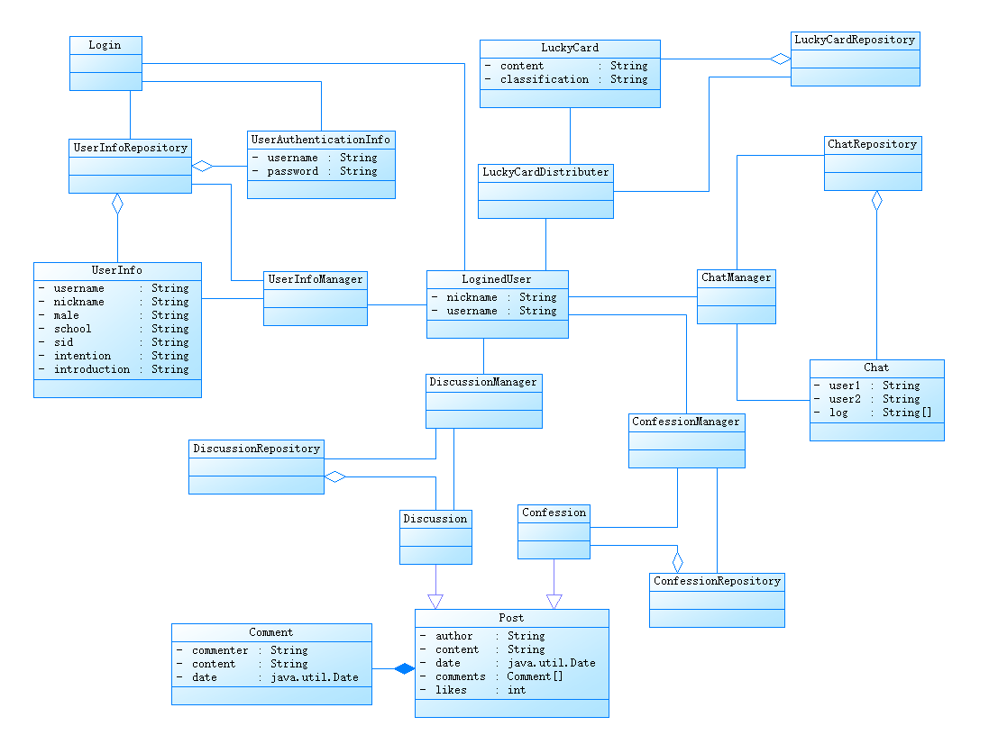
图 3.1 数据类图
- 行为建模
主要功能的序列图如下：
- 登录，如图4.1：
图4.1
- 注册，如图4.2：
图4.2
- 抽取幸运卡片，如图4.3：
图4.3
- 发布帖子，如图4.4：
图4.4
- 查看帖子，如图4.5：
图4.5
- 编辑帖子，如图4.6：
图4.6
- 删除帖子，如图4.7所示：
图4.7
- 查看个人信息，如图4.8所示：
图4.8
- 修改个人信息，如图4.9：
图4.9

